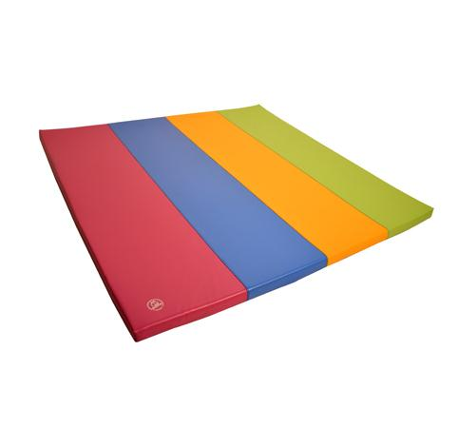
Descrizione:
Materasso arcobaleno 4 colori in PVC classe 1
resistente al fuoco, senza ftalati, adatto quindi anche
a bambini con età inferiore ai 3 anni, interno 100%
gommapiuma densità 21kg/mc
Il materasso è dotato di base in PVC antiscivolo,
cerniera di sicurezza, è sfoderabile e facilmente
lavabile con acqua e sapone senza ausilio di
detergenti.
Ideale per asili e scuole materne, palestre e zone
morbide.
Dimensioni:
150x150x5 cm
Catalogo: Arredi per Asili, Scuole e
Comunità
Codice: BM36122
Categoria: Materassi e pavimentazioni
morbide

